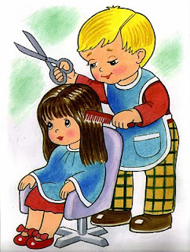
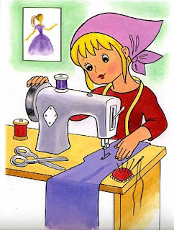
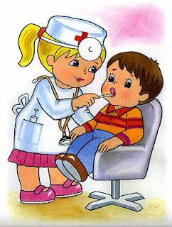
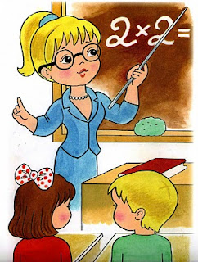
Золоті у нього руки:
Робить зачіски й перуки,
Підстриже і пофарбує,
Гарний настрій подарує.(Перукар)
Інструмент бере у руки -
Линуть чисті,ніжні звуки.
Люди кажуть: "Це талант!"
Добре грає ...(Музикант)
Біга пензлик по тканині,
Підкоряючись людині,
А людина творить свій.
Не повторний світ живий(Художник)
Хто одежу шиє всім:
І дорослим, і малим,
Дружить з голкою й тканиною,
Строчить швейною машиною.(Швачка)
Там де він,чудові пахощі,
На дітей чекають ласощі:
Шоколадки і цукерки із начинками,
Тістечка із кремом і родзинками.(Кондитер)
Прокидається він рано
І пече нам хліб духмяний.
Бублики і пиріжки
Пряники й медівники.(Пекар)
Він для кожної людини
Ліки має й вітаміни,
Прочита рецепт уважно,
Що і як робить підкаже.(Аптекар)
Хто людей з біди рятує
І хвороби всі лікує -
Призначає процедури
І таблетки і мікстури?(Лікар)
У нас цю професію знають усі:
Сидить за кермом вантажівки й таксі,
Вантаж і людей він по місту розвозить
У літню спекоту й зимові морози.(Шофер)
У театрі грає ролі:
Нині- вчителя у школі,
Завтра буде інша роль-
То бідняк він, то король.(Актор)
Хто як квочка із курчатами,
В дитсадку щодня з малятами?
Хто їх пильно доглядає,

Залюбки він куховарить
нам смачненькі страви варить. (Кухар)
Громадян охороняє
і порушників шукає. (Міліціонер)
Із пожежами воює,
від вогню усе рятує. (Пожежник)
Все, що бачите, малята,
може вам намалювати. (Художник)
Із кермом приятелює,
все дорогами мандрує. (Водій)

Хто розносить нам листи,
Телеграми і газети?
Ой, важка у нього ноша!
Діти, хто він? ….. (Листоноша)
Вміє вправно рахувати,
Людям здачу видавати.
Зошит, книгу, олівець —
Видає нам ….. (Продавець)
Квіточки попідливає,
Кущики попідстригає …
Для рослинок – чарівник,
Любить землю ….. (Садівник)
Слоненяті чи качаті,
Котеняті чи курчаті
Дасть пігулку чи відвар
Друг тварин — ….. (ветеринар)
Рідний край охороняти,
Від чужих обороняти.
День і ніч завжди готовий
Мужній захисник …. (військовий)
Судно, скарб, людей, печери…
В мулі залишки галери …
Відшукає все це враз
Під водою ….. (водолаз)
У шапочці біленькій,
У білім халаті,
Він здоров’я повертає
Дорослим і малятам. (Лікар)
Він нам, як мама, дорогий,
Він хоче нас навчити
Любити край чудовий свій.
Це мудрий наш…(вчитель)

